**Я – УЧИТЕЛЬ!**

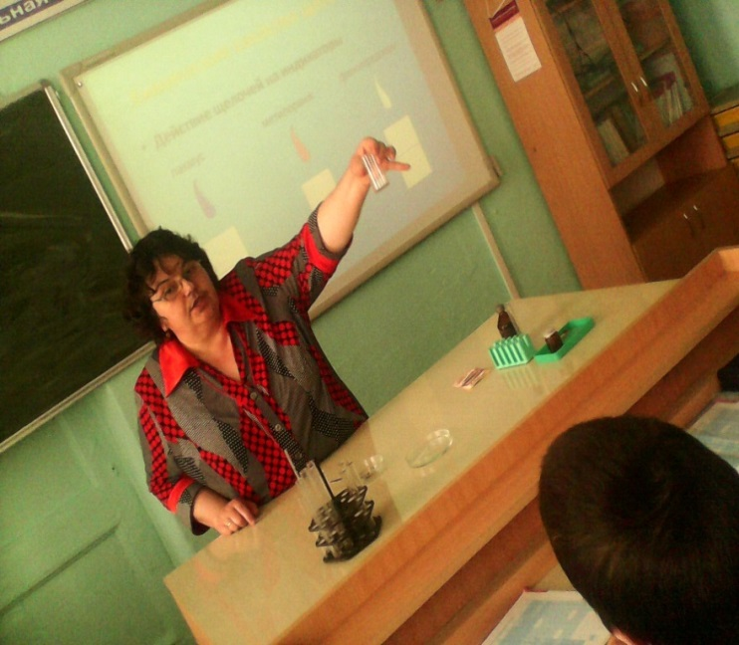

Симакова Наталья Дмитриевна,

учитель химии

КГУ «Смирновская СШ №2»

Аккайынского района

Северо-Казахстанской области

Посредственный учитель - излагает.

Хороший учитель - объясняет.

Выдающийся учитель - показывает.

Великий учитель - вдохновляет.

К.Д.Ушинский

Я – учитель. Это стало окончательно ясно на пятом курсе института, когда появились первые успехи и первые ошибки, когда я поняла, что мне действительно нравится работать с детьми, и школа стала частью моей жизни. С той поры началась моя дорога в профессию, появилось стремление подняться к вершине, на которой написано «Учитель» с большой буквы. Вот уже 27 лет моя жизнь посвящена школе, я – учитель химии. Что заставило меня выбрать именно этот предмет..? На уроках химии мы сидели и не дышали, как говорится. Наша учительница, Валентина Николаевна, очень доступно и интересно объясняла. И я влюбилась в химию уже с первых ее уроков и несу эту любовь теперь уже своим ученикам. Мне хочется быть сильным учителем, оставляющим добрую память в сердцах своих учеников.

Учитель – не профессия, а образ жизни. Учитель привычно, изо дня в день, спешит на уроки. Внимательный и доброжелательный, скромный и отзывчивый. И очень требовательный. Учительская профессия - самая необыкновенная. Она вобрала в себя все профессии на Земле. Учитель – это врач, психолог, певец, танцор, музыкант… Я стала учителем, потому что всегда этого хотела. Я остаюсь учителем, потому что школьный мир – мой мир, моя судьба и моё счастье. Свою учительскую деятельность я «складываю», словно мозаичную картину из кусочков стекла. Это долгий и кропотливый труд, который не выполнишь в одно мгновение, и надо не один раз убедиться в правильности своих приемов и методов, в оценке и поощрении, чтобы потом со стороны увидеть результат своего труда, и чтобы все частицы этой сложной мозаики сложились бы единую картину.   
Я учитель и люблю свое дело. «Чтобы быть хорошим преподавателем нужно любить то, что преподаешь и любить тех, кому преподаешь», - утверждал Василий Ключевский. Эти слова являются и моим педагогическим кредо. Я считаю, что отношение к профессии, к предмету, отражается в твоих учениках. Если ты любишь свое дело и можешь заразить своей энергией детей, то только тогда ты получишь положительный результат и удовлетворение от работы.   
Мы ждем от детей понимания, доверия, результатов, но чтобы этого достигнуть, надо заложить основу – «искру», которая будет разгораться, превращаясь в пламя знаний. Именно в этом я и вижу свое предназначение как учителя. Моя цель – развивать интерес к своему предмету, а потом разжечь огонь творчества и индивидуальности, научить детей применять полученные знания в жизни.   
При общении с людьми, которые закончили школу, можно слышать, что химия сложный, таинственный и не до конца понятный предмет. Моя задача, как учителя, обучая, изменить это мнение, ведь химия – один из главных предметов.   
Мы каждый день сталкиваемся с различными проблемами: что едим? Как влияют на нас те или иные вещества? И без знания химических понятий человек не может их решить. Наша Земля и все процессы, происходящие на ней, неразрывно связаны с химией. Можно привести множество примеров, но ясно одно, что химическое образование является неотъемлемой частью нашей жизни и пригодится моим ученикам, даже если их дальнейшая профессия моих учеников не будет связана с химией.   
Я по-прежнему с трепетом и радостью вхожу в сентябре в свои новые 8-е классы. Ведь у учителя химии учатся все учащиеся-старшеклассники! Попробуй запомнить их, понять, сделать так, чтобы они приняли тебя и стали уважать! По-прежнему добросовестно, тщательно готовлюсь к урокам, строю их, опираясь на новые технологии, много читаю и многое осваиваю, чтобы идти в ногу со временем.

Профессия учителя обязывает меня быть молодой, активной и неуспокоенной. Приучаю своих учеников к исследовательской работе, воспитываю в них уважение к опыту, накопленному человечеством, любовь окружающему миру и жизни. И сама учусь вместе с ними, потому что твёрдо знаю: учитель должен всю жизнь учиться, чтобы не сойти с однажды занятых позиций. Со старым багажом далеко не уедешь! Авторитет надо не только заслужить, но в течение всё жизни поддерживать.

Я хочу и приложу все усилия, чтобы подрастающее поколение стало достойными людьми, искренними, неравнодушными к чужой беде, готовыми прийти на помощь. В этом и заключается мое кредо. До глубины души согласна со словами Я.А.Каменского: «Проживи одну свою жизнь и тысячу жизней своих учеников - и ты проживешь вечность!»  
Как стать Человеком, Учителем, Педагогом, Другом?  
На этот вопрос я буду отвечать всю свою жизнь!